**第一部分：策划与贝塞尔曲线**

1. 用脑图画出游戏的逻辑框架，规划需要哪些类。

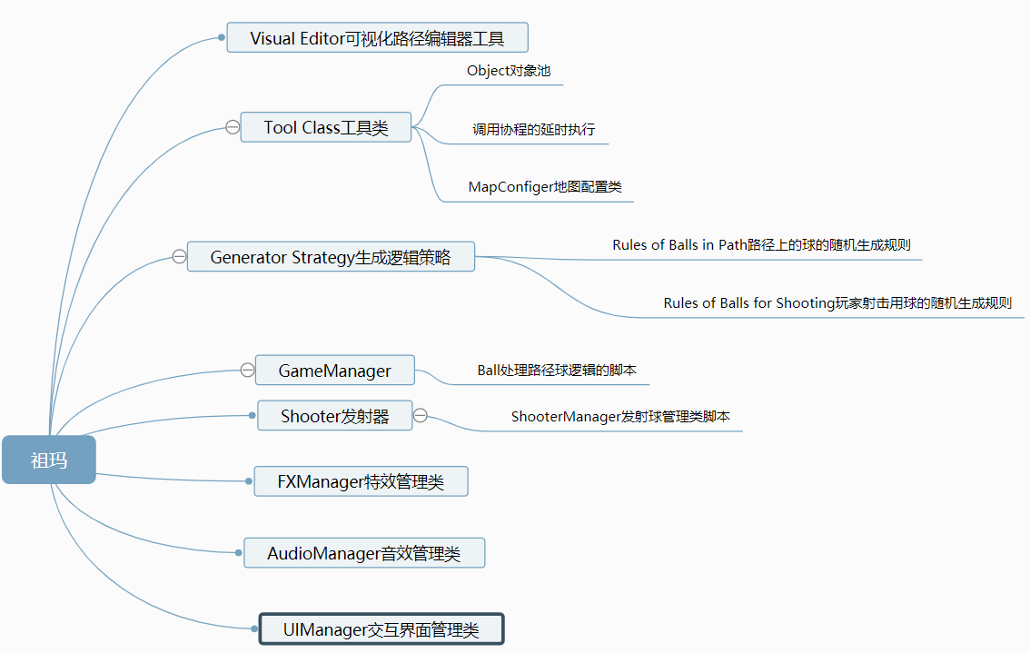

2. 前期准备。

主要记得调整目标平台和分辨率。

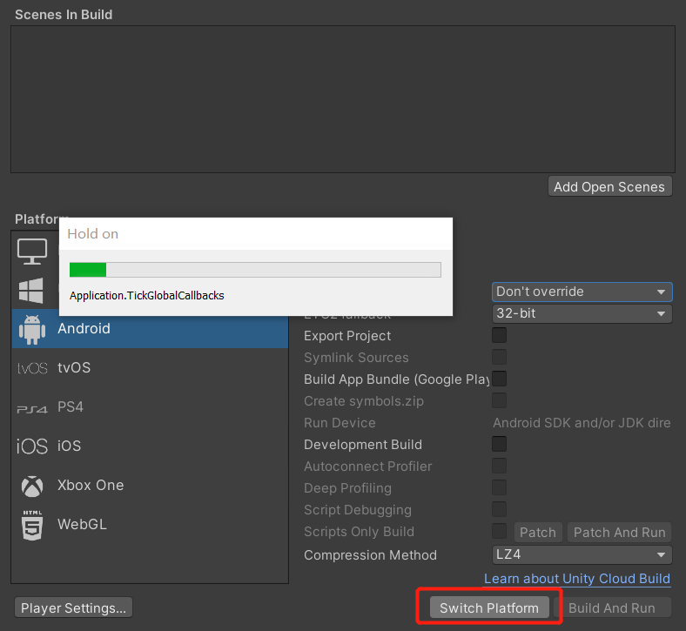

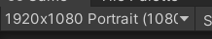

3. 贝塞尔曲线绘制路径。

（1）理解贝塞尔曲线算法。

一次贝塞尔曲线：给定两个点，线性插值。

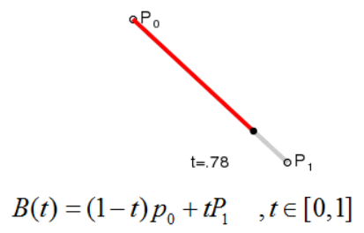

公式推导：

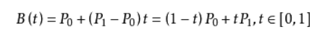

Unity实现：

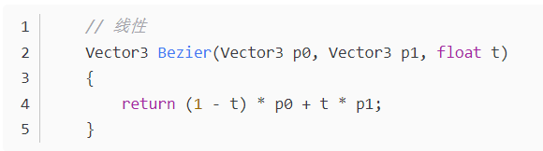

二次贝塞尔曲线：

给定三个点，通过P0P1和P1P2的插值点（就是图中绿色的点）再次进行插值得到曲线上点的坐标。

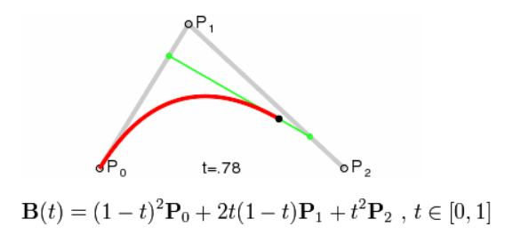

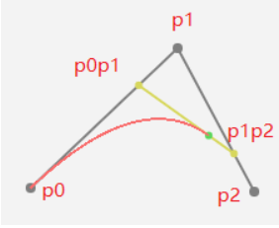

公式推导：

p0p1 = (1 - t) * p0 + t * p1;

p1p2 = (1 - t) * p1 + t * p2;

B(t) = (1 - t) * p0p1 + t * p1p2; //二次插值

B(t)  = ((1 - t) * ((1 - t) * p0 + t * p1)) + (t * ((1 - t) * p1 + t * p2))//将式子1和2带入3中可得

Unity实现：

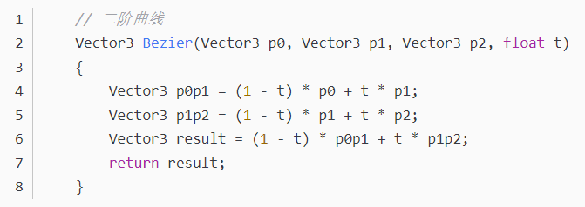

三次贝塞尔曲线：

给定四个点，按照两两插值的方式最后得出一个点。

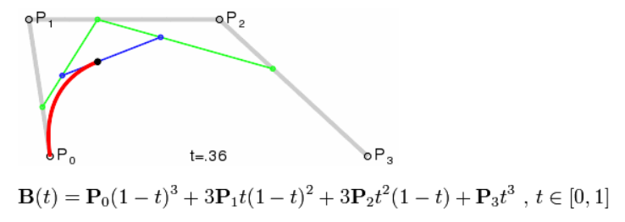

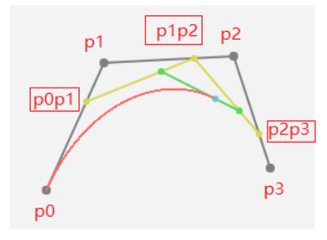

公式推导：同理，其实就是多一次插值和套用。

 p0p1 = (1 - t) * p0 + t * p1;

p1p2 = (1 - t) * p1 + t * p2;

p2p3 = (1 - t) * p2 + t * p3;

p0p1p2 = (1 - t) * p0p1 + t * p1p2;

p1p2p3 = (1 - t) * p1p2 + t * p2p3;

B(t) = (1 - t) * p0p1p2 + t * p1p2p3;

Unity实现：

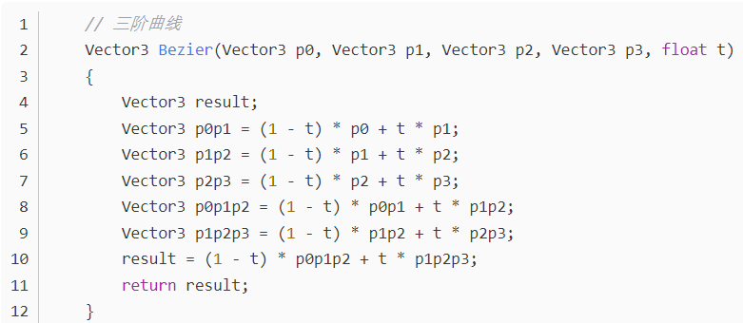

（2）准备unity里的场景素材。

①摄像机改成正交模式（不需要透视关系的游戏都改成正交）。

②创建一个sprite用来当地图。

③创建一个空物体挂载贝塞尔曲线控制脚本。

④创建球体当贝塞尔点，并将其放在空物体下，方便脚本获取和控制它。

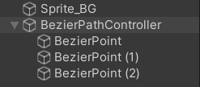

（3）编写脚本。

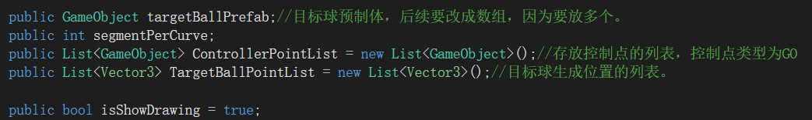

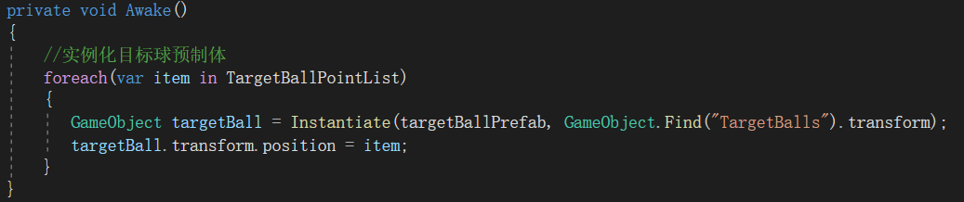

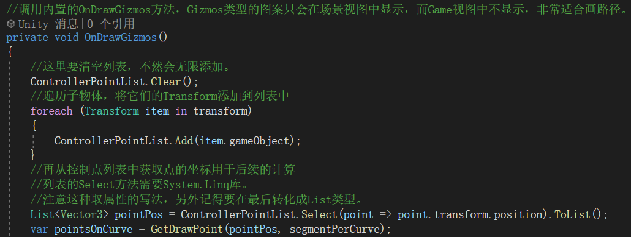

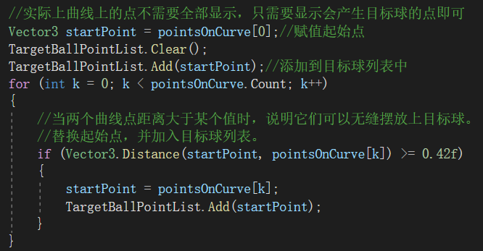

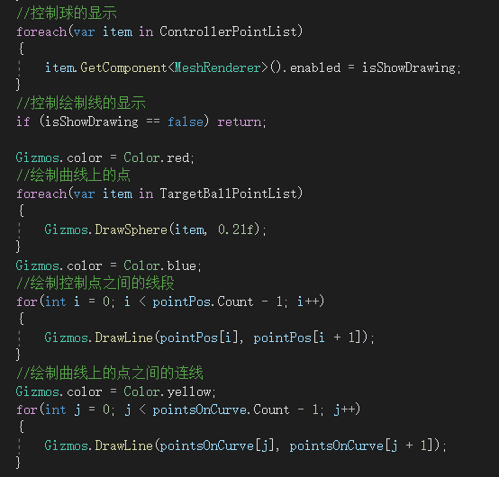

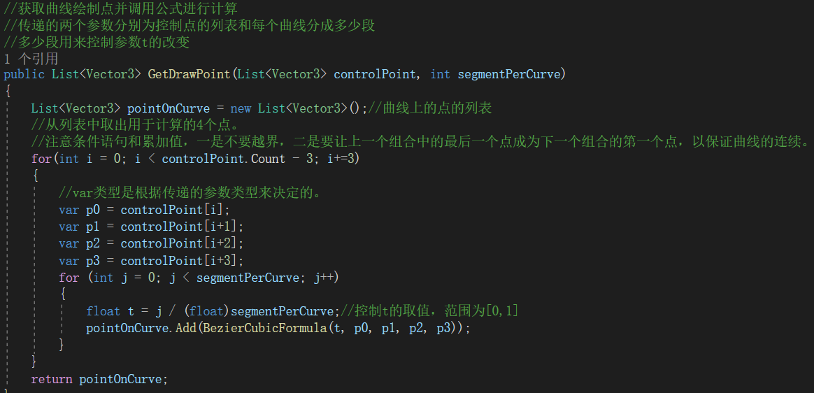

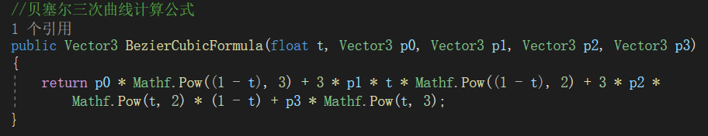

BUG修复：这是由于列表在循环添加之前没有先清空列表，导致列表无限添加。

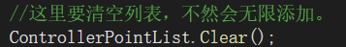

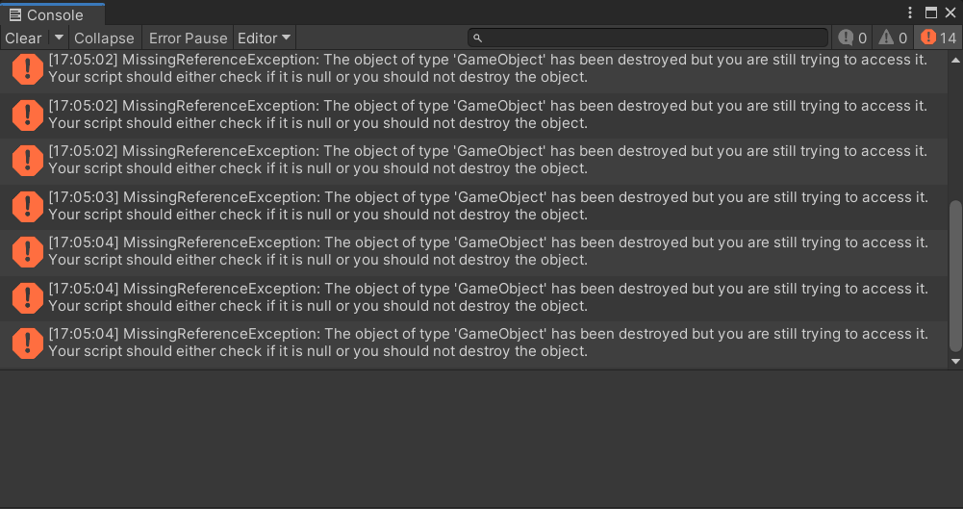

效果如图所示：

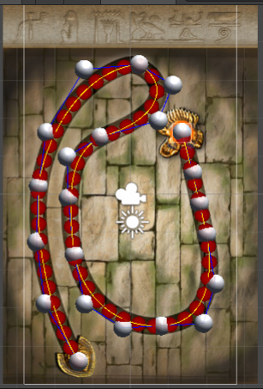 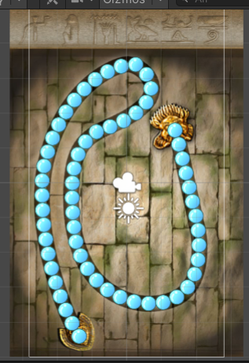

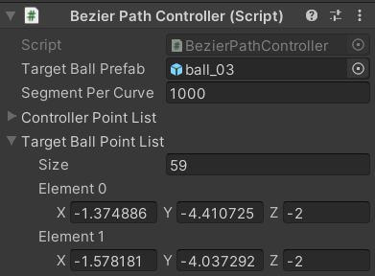

接下来想做其它关卡的话，就复制一个控制器，然后把地图替换了，对着绘制关卡曲线即可。

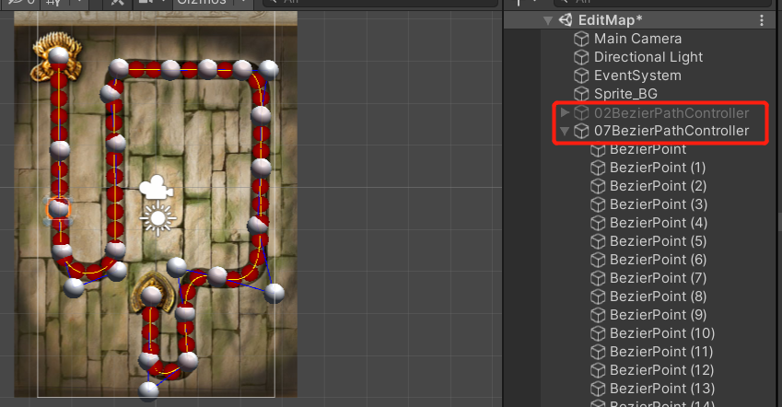

**第二部分：关卡地图信息的保存**

1. 保存地图信息

首先创建一个地图信息配置脚本，继承自ScriptableObject类，然后在类里创建一个目标球生成点的列表。

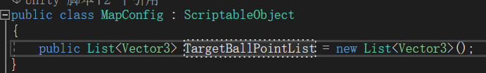

接着在控制器脚本中实现存储目标球生成点的方法。

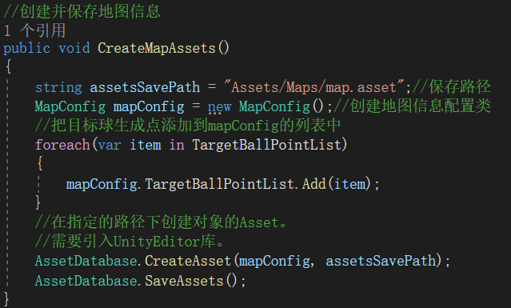

最后在路径控制器中增加一个拓展工具，在监视面板点击一个按钮能保存路径信息。

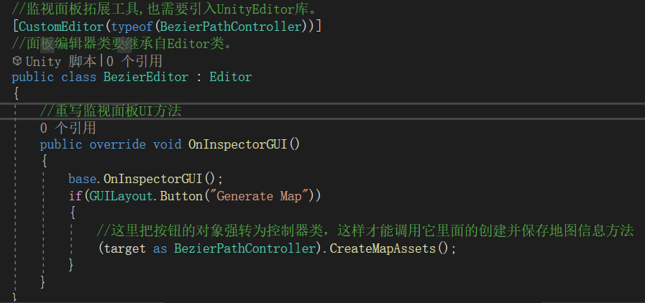

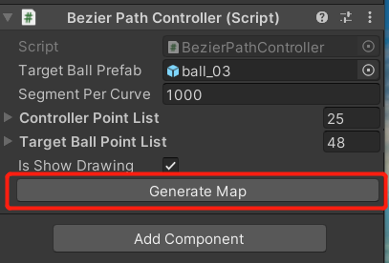

**第三部分：对象池**

1. 对象池

对于需要频繁创建和销毁的物体，用对象池处理。

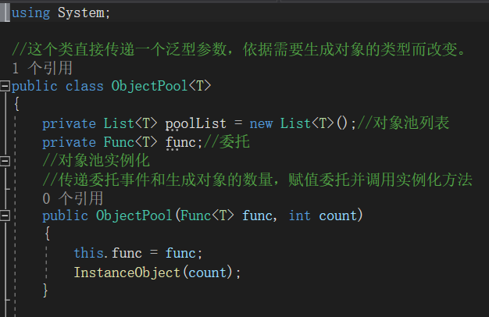

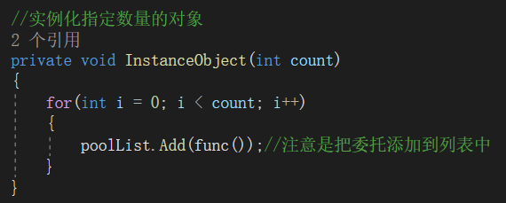

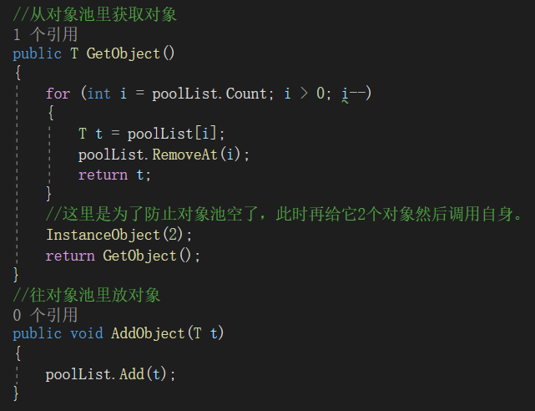

**第四部分：游戏核心玩法主逻辑**

1. 编辑Game场景。

准备工作：

（1）在编辑器场景的基础上去掉贝塞尔控制点，然后添加GameManager。

（2）创建一个TargetBall脚本，用于控制目标球的行为。

编辑GameManager控制球的移动事件：

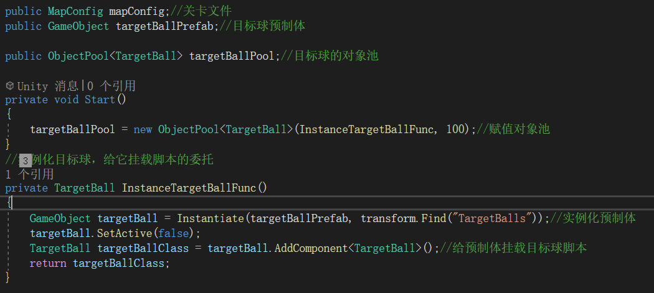

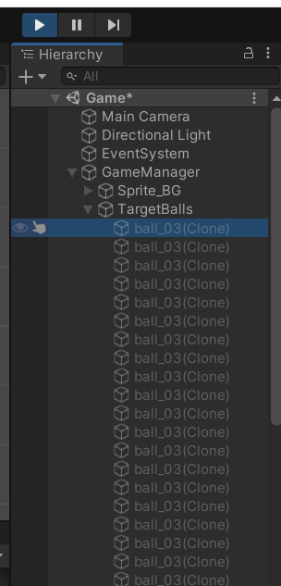

2.控制球的移动

首先要弄清楚球队列可能发生的情况，一开始它肯定是连续的，但是当发生消除时，就会产生断链，前面的部分会停下来等待后面的补上，后面的会继续移动，因此我们需要分段处理球的队列。

而所谓移动也只是看起是移动的，实际上是我们预先设置好的目标球位置逐一显示来呈现出移动的效果。

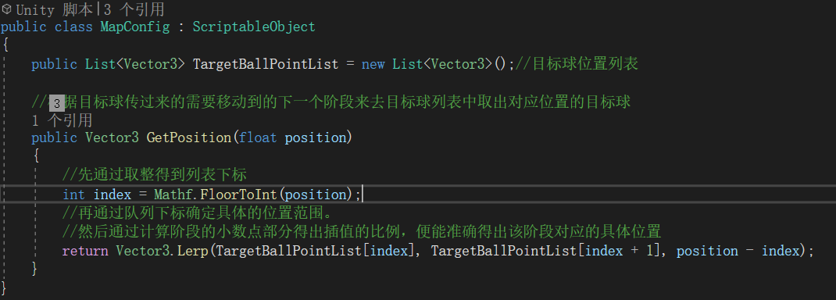

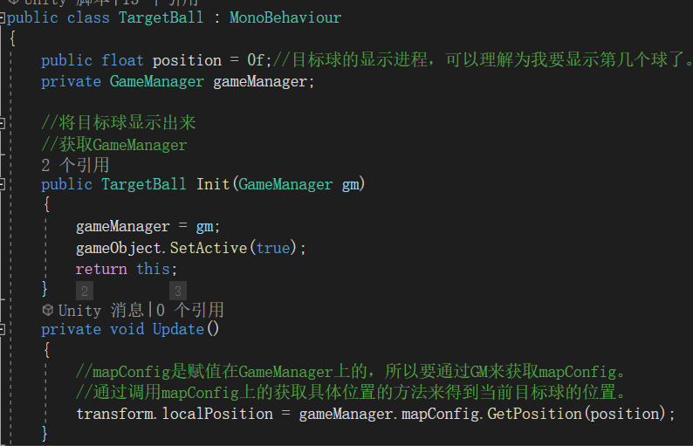

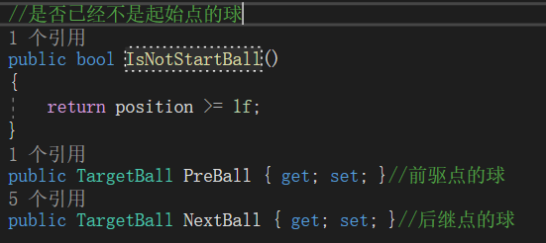

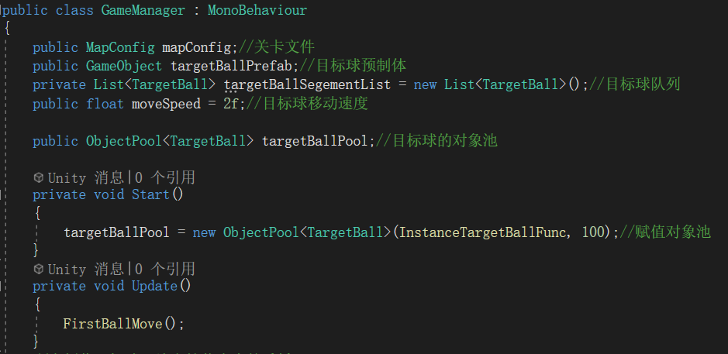

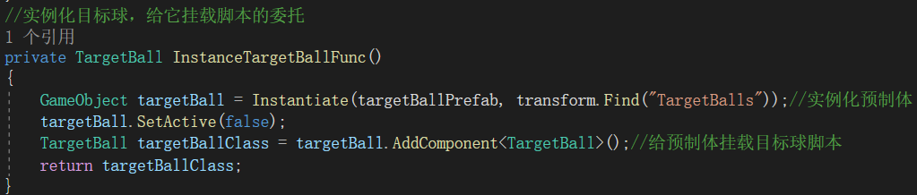

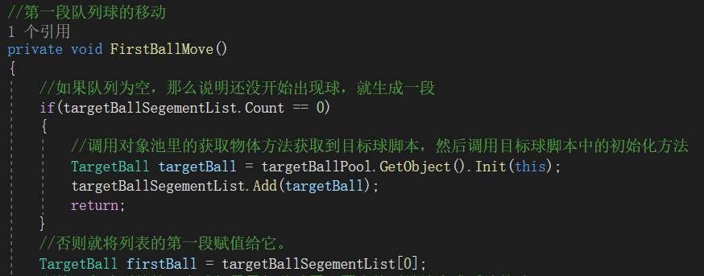

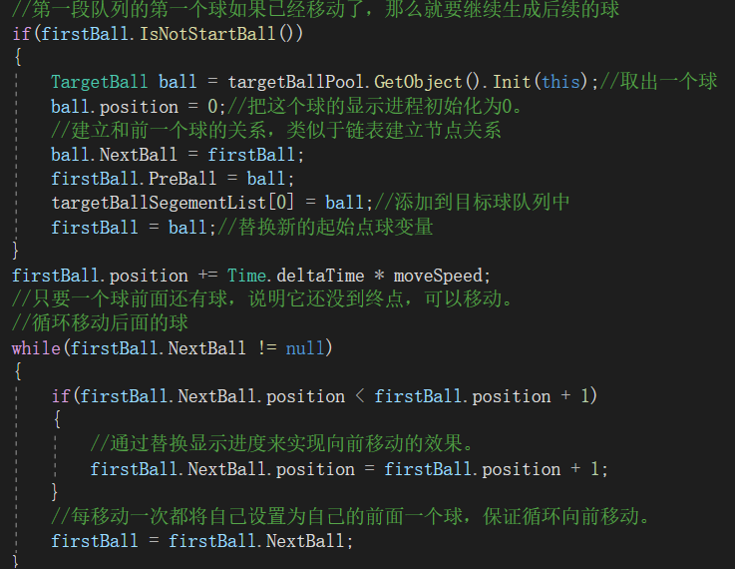

修复BUG：

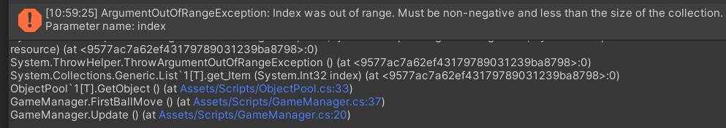

这里的i需要先减1然后再判断和0的关系，不然会出现i为0的情况，就越界了。

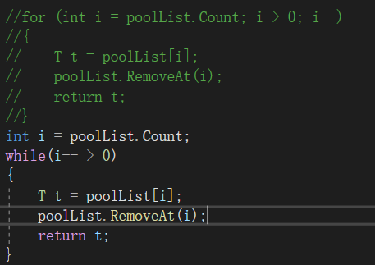

当第一个球移动到最后一个位置时也会发生越界的情况。

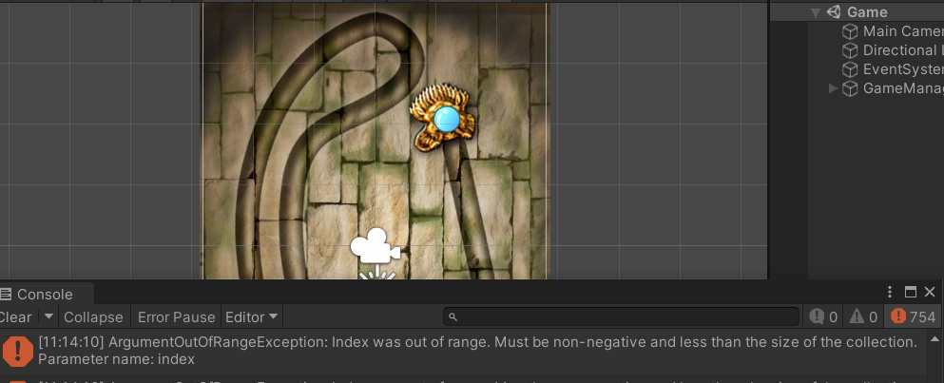

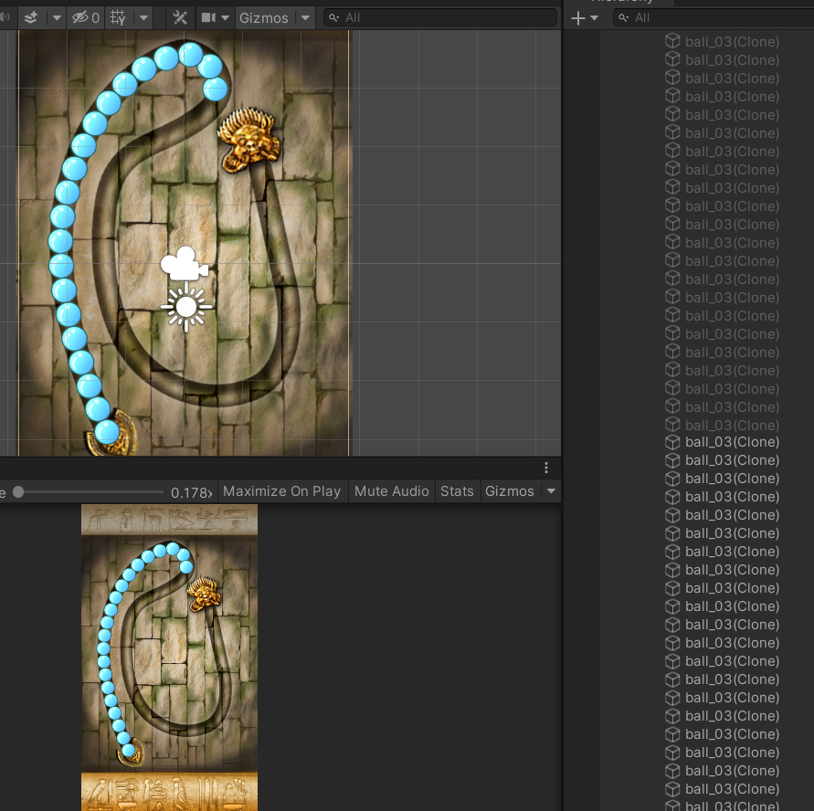

3. 实现游戏结束的逻辑。

当最前面的一个球移动到目标球队列的最后一个位置时就结束。我们先找到最靠近终点的那一个队列段，然后再找到它的最后一个球，用它的显示进程和终点的列表下标做比较，相同时说明就到终点了。

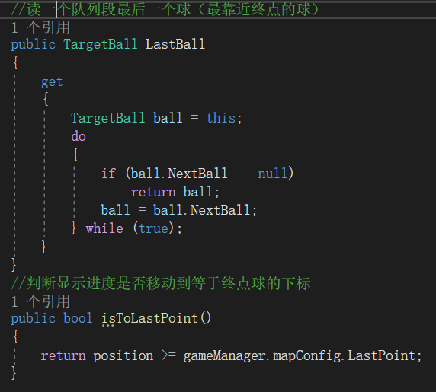

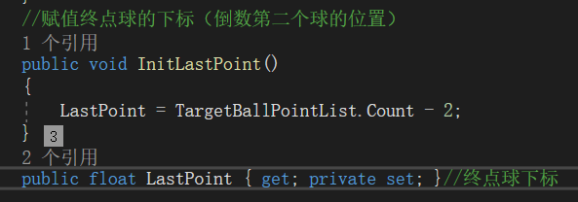 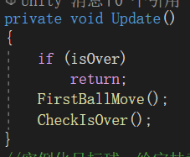

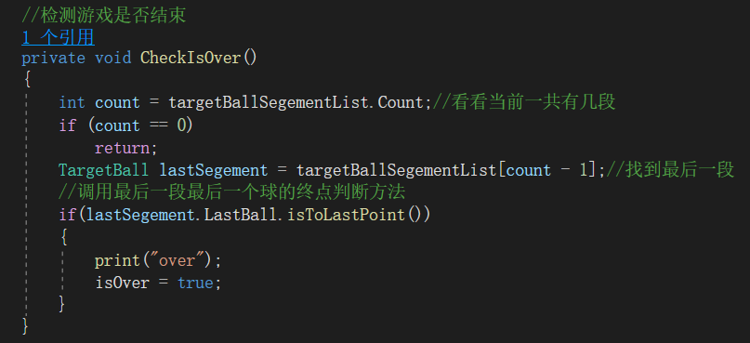

4. 目标球的随机生成。

涉及到这种需要产生多个同类型的但不同样式的游戏物体时，要立马想到枚举类。

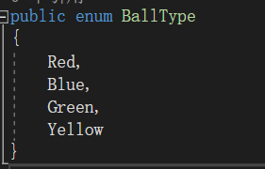

然后专门为随机生成类型创建一个脚本，方便我们后续更改生成策略。

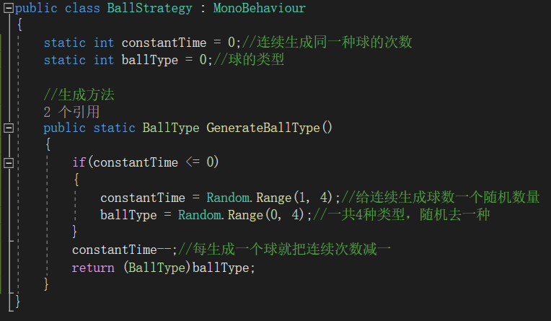

然后关联类型和sprite的关系，并把sprite赋值给SpriteRenderer

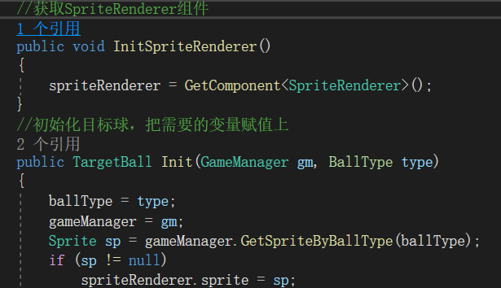

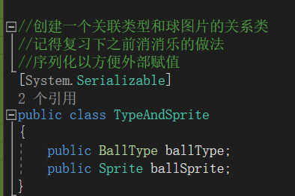



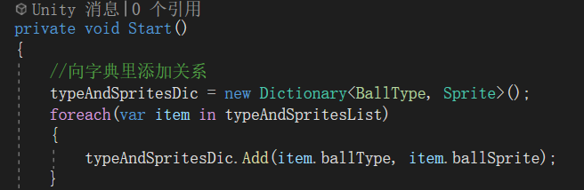

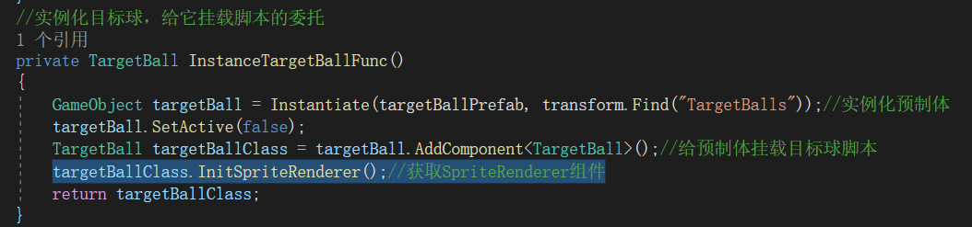

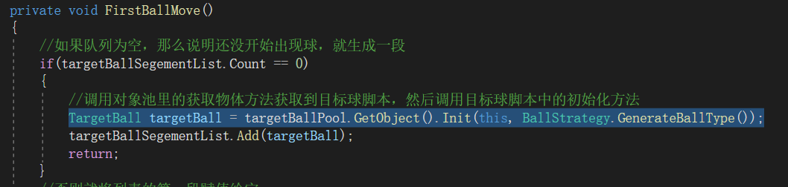

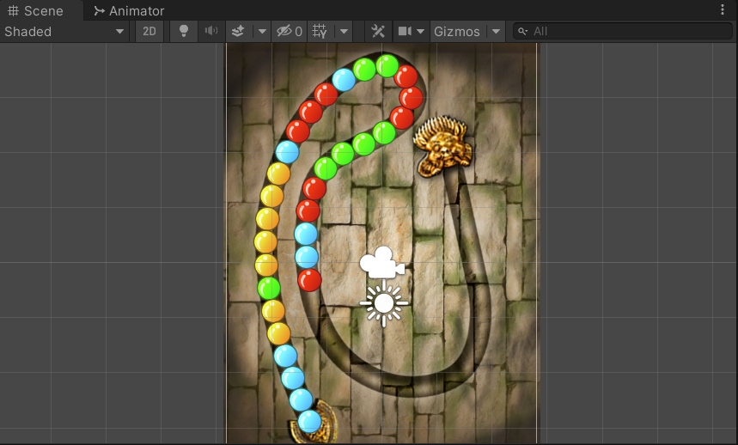

5. 发射器

以后创建空物体后一定要注意它的位置，太坑爹了！

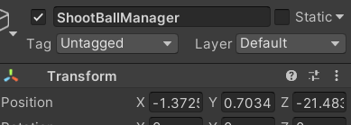

发射器本身为一个Object，发射球作为它的子物体，它们由GameManager管理。同时还需要有一个发射球的Manager，用于管理发射球的生成等事件（例如对象池等）

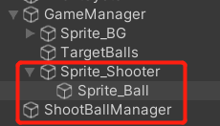

（1）发射器脚本：处理发射器的旋转、球的sprite赋值、球的发射

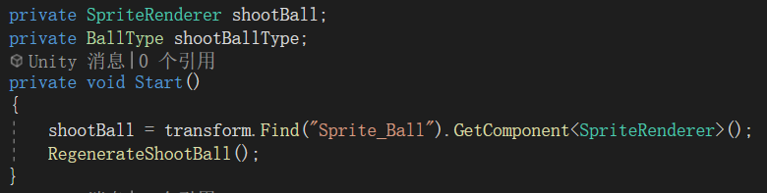

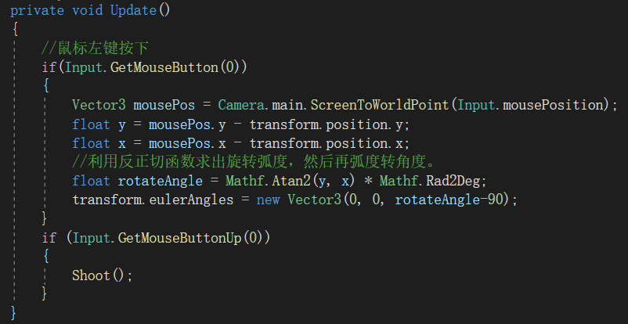

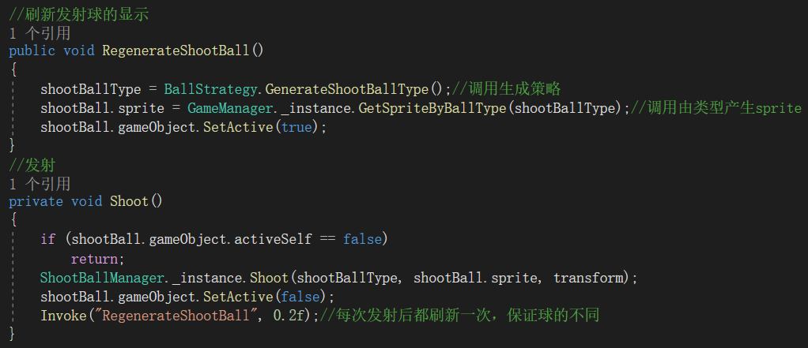

在球的生成策略脚本中定义一个简单的随机生成方法。

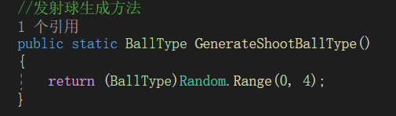

（2）发射球脚本：管理发射球自己的一些属性和行为，

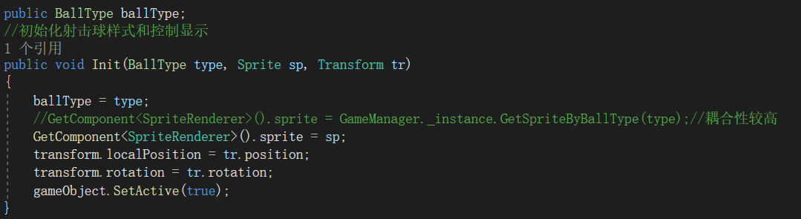

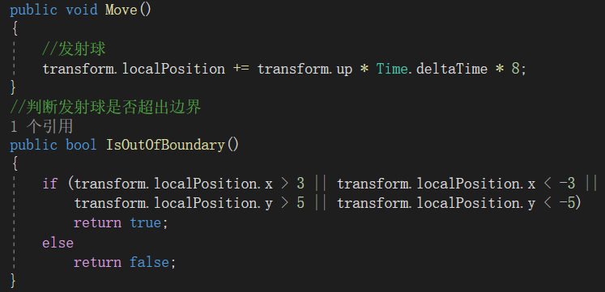

（3）发射球管理器脚本：使用对象池处理场景中现存的发射球事件，如实例化、发射、回收。

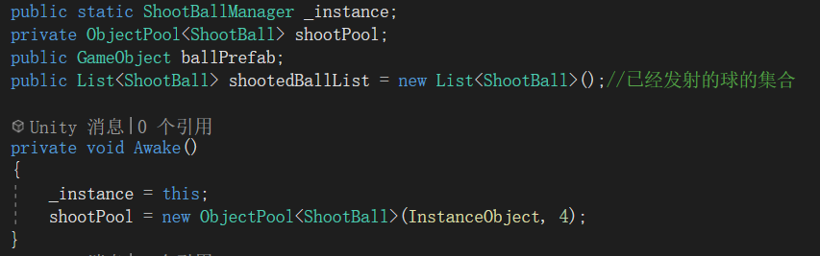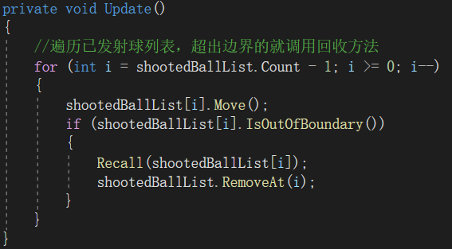

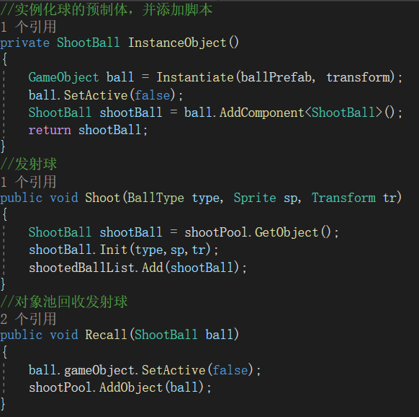

6. 球的插入处理。

（1）在发射球自身的脚本中新增是否插入的判断方法：

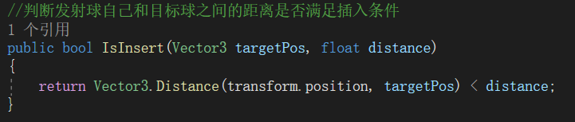

（2）在GameManager中处理插入。

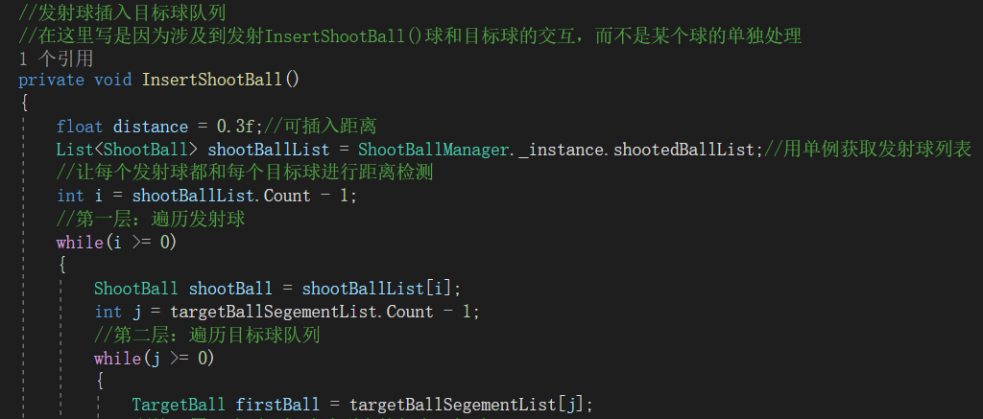

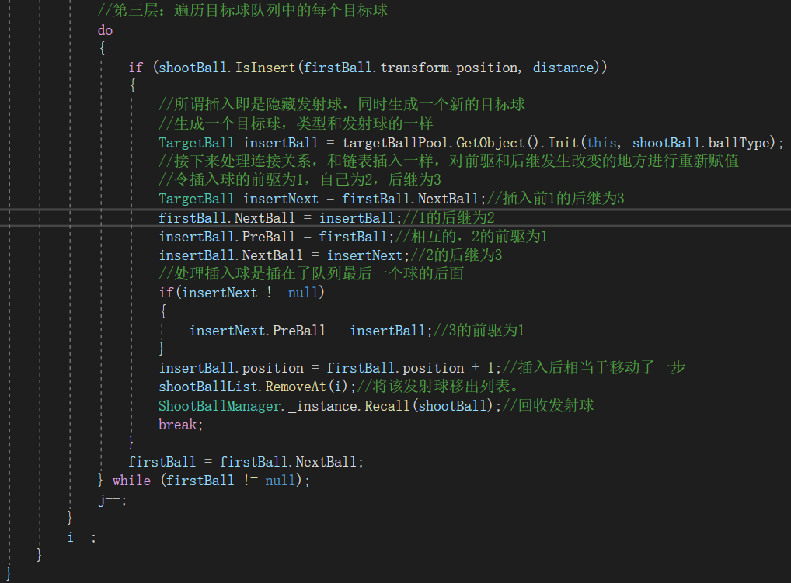

最后别忘了在update中调用该方法。

问题处理：发射球移到目标球的位置时没有插入，直接穿过去了。按照之前的经验，马上先去用3D视角检查发射球和目标球是否在同一个平面上，果不其然。此时把ShootManager的位置调整到和目标球处在同一个平面即可。

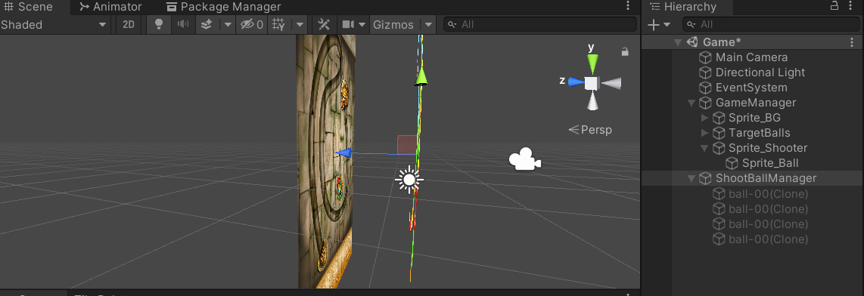

7. 消除功能实现。

（1）判断插入后它前后相同类型球的数量。

在目标球脚本中加入消除标志位，记得在初始化时赋值为false。



然后是相邻同色球的判断并将符合的添加进消除列表中。

PS.学习下out关键字的用法。

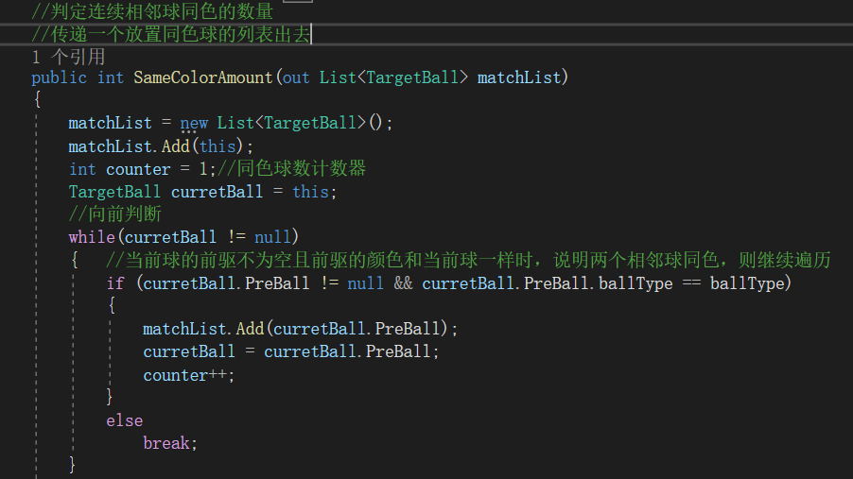

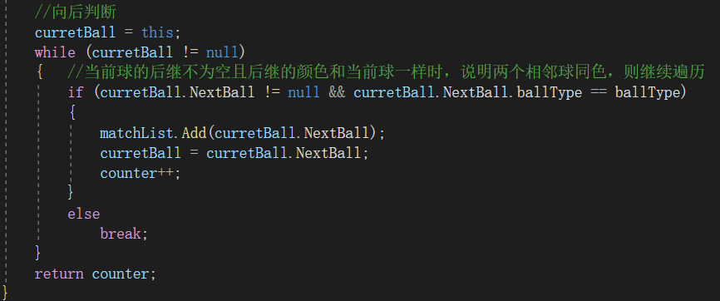

（2）对满足消除条件的球进行消除处理。

首先要在目标球脚本中添加对自身的回收方法，消除后就回收到对象池里。

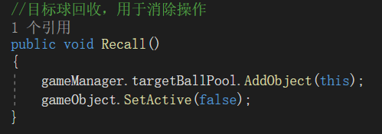

来到GameManager中处理消除，

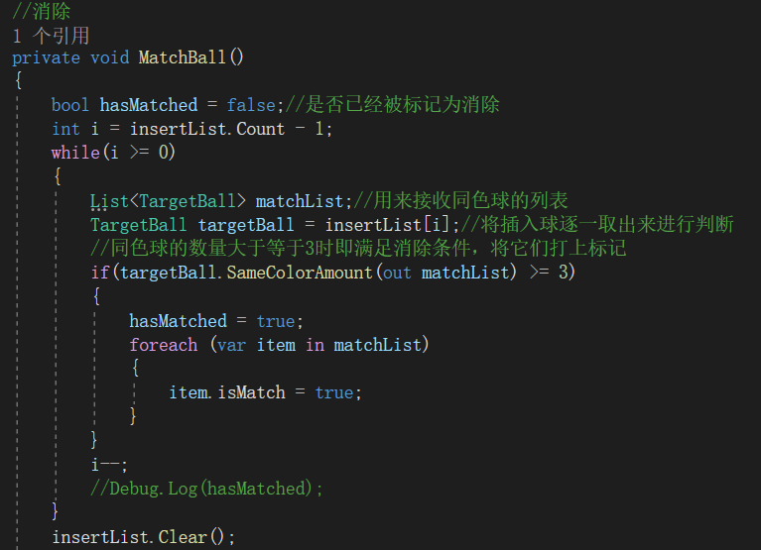

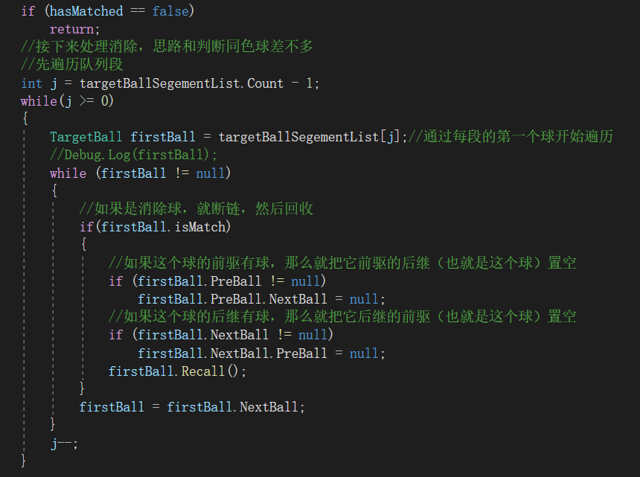

解决Bug，发现无法消除。

先看看消除条件逻辑对不对，这里debug是否为消除球的标记，大于等于3的时候就是true了，看来这里没问题。

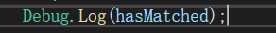

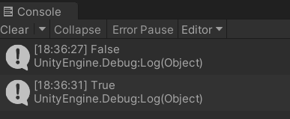

在这里debug，然后发现控制台没输出，看来程序并没有执行到这里。那也许是循环条件错了。



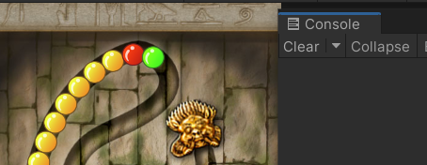

果然……声明的是j，但我用了i。

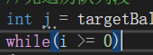

8. 处理消除后队列的分裂问题。

三种情况：

（1）整个队列都消除了，此时需要将它从列表中移除。

（2）消除了头部或者尾部，消除后仍然是一个队列，此时改变它的首尾球即可。

（3）消除了中间的部分，队列分裂成了两个段，此时需要在列表中新增一段，同色改变首尾球。

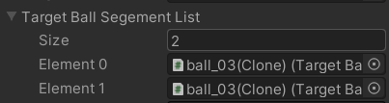

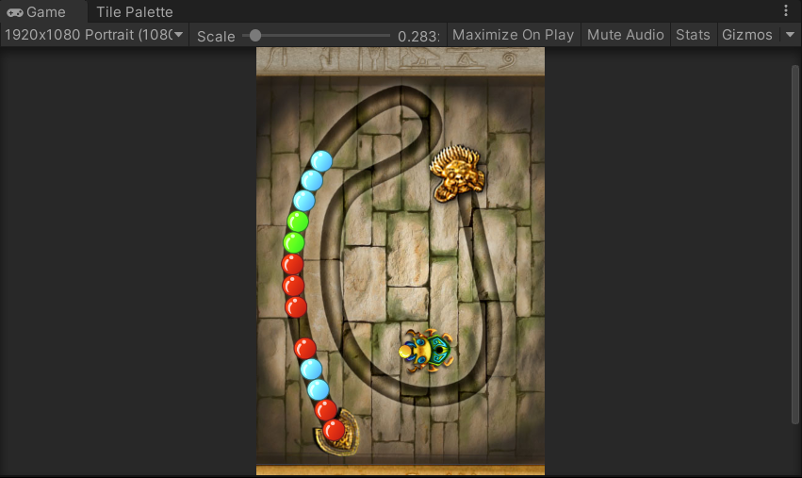

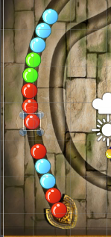 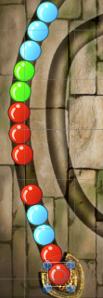

直接卡死是什么鬼？

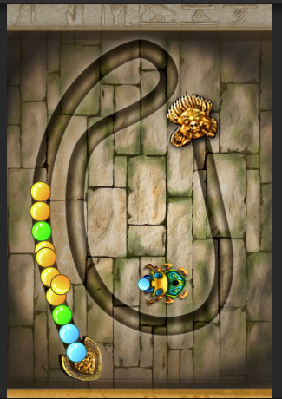

疑惑：把continue取消了就好了？？为什么终止本次循环跳到下一个循环会直接让unity卡死？？

原因：while循环中我把j--放在最后面了，导致continue后直接跳过了这段代码。所以出现了死循环。

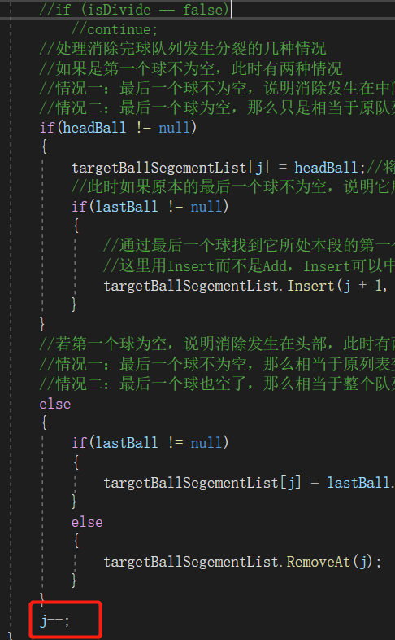

解决方法：j—放在最前面，然后修改下初始赋值和循环退出条件。

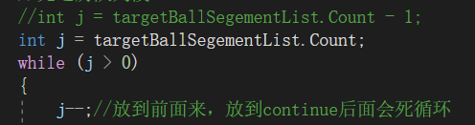

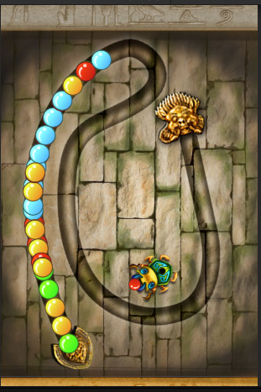 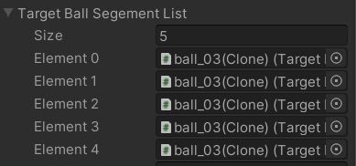

在目标球脚本中加入取第一个球的属性。

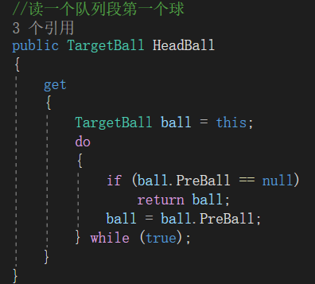

GameManager中处理消除方法的后面添加消除后的队列处理。

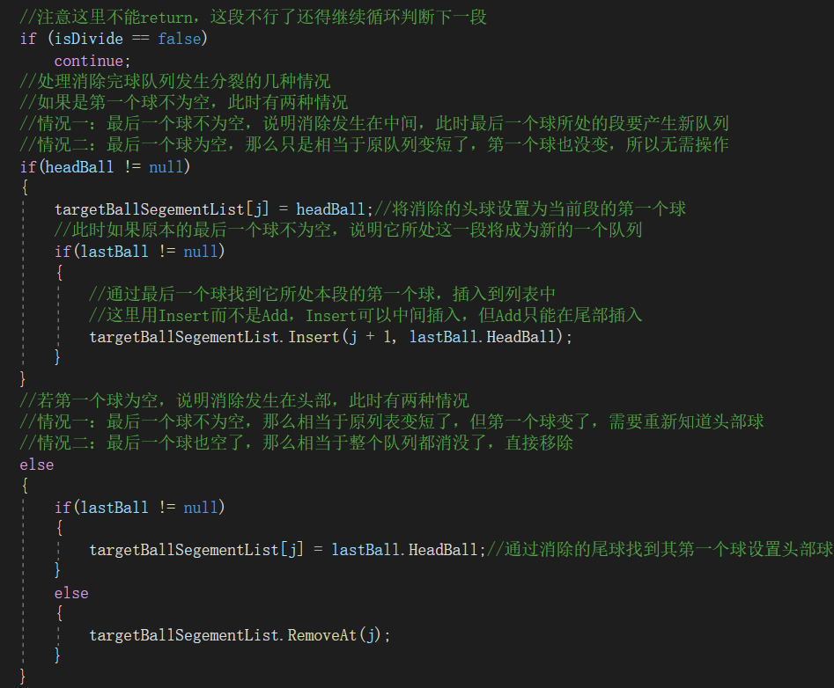

9. 处理分裂后相邻两个队列的头尾是同色球情况下的合并。

Ps.课程学习至今，发现对预防越界的处理是非常重要且常见的。

首先在目标球的脚本中添加上一个新的变量，用于指定它对应的目标连接球。



在匹配消除方法的最后面添加寻找断链后前后两端的连接球的代码，此时有四种情况：

前两种是针对连接段的上一段

（1）000 0000000->000 00 00。红色球代表这段的头球，中间发生消除时，它不为空，所以可以通过它找到它分裂后这一段的尾球（蓝色球），该蓝色球就是用于连接下一段的连接球。

（2）000 0000000->000 00000。此时是头部发生消除了，为空，此时就要跑去它的上一段找到上一段的尾球（绿色球）作为其连接球。

剩下两种是针对连接段的下一段

（3）0000000 000->00 00 000。红色球代表这段的尾球，中间发生消除时，它不为空，所以可以通过它找到它分裂后的这一段的头球（蓝色球），该蓝色球就是用于连接上一段的连接球。

（4）0000000 000->00000 000。此时是尾部发生消除了，为空，此时就要跑去它的下一段找到下一段的头球（绿色球）作为其连接球。

然后判断对比两个连接球的颜色，相同的话就标记为待合并。

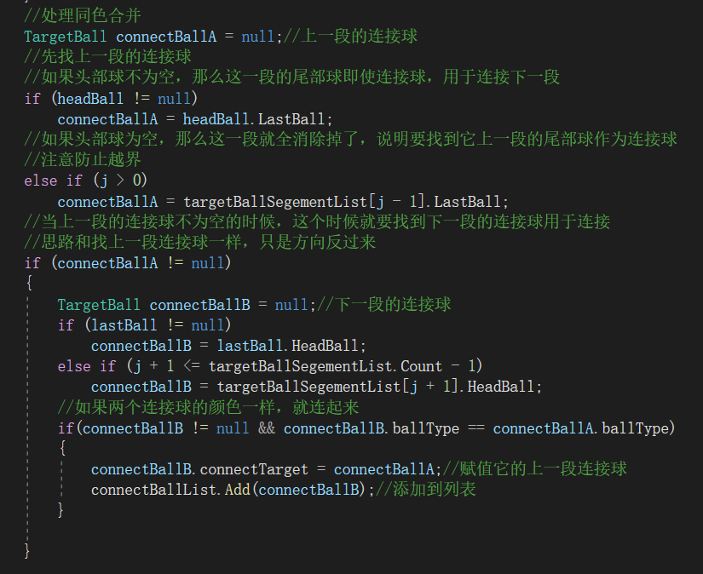

断链后如果两段的连接球颜色一样还需要回退进行连接，此方法处理位置上的关系。

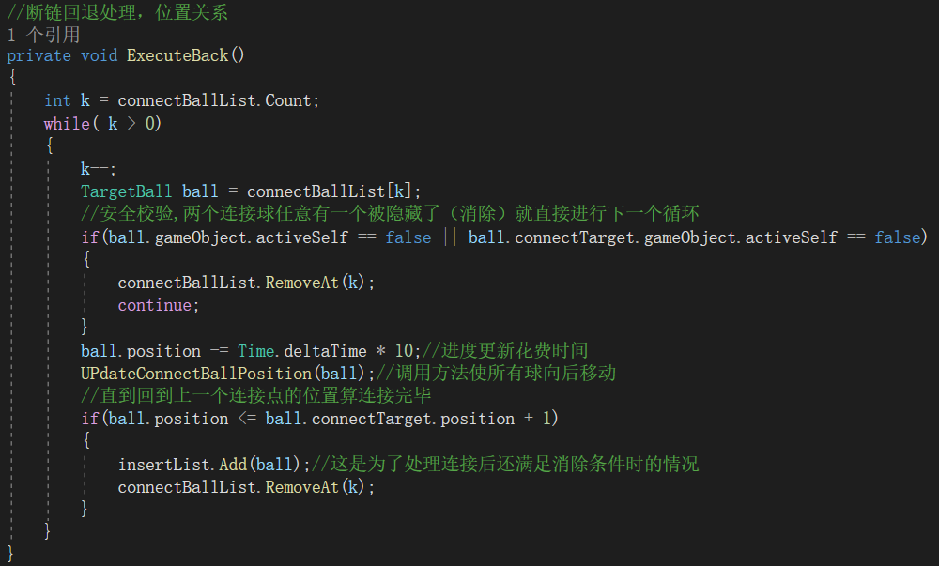

回退是整段一起进行的，所以需要一个方法让它们整体移动。这里就利用头部球开始循环遍历其它球进行移动进程的改变。

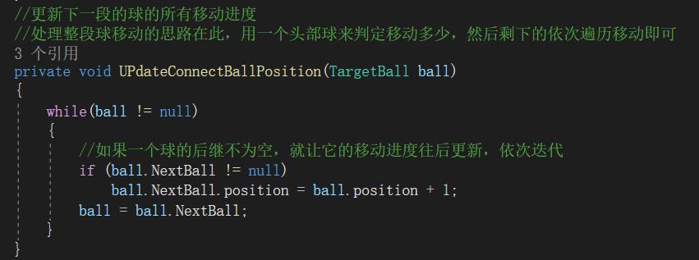

之前处理了位置上的关系，还需要处理数据逻辑上的关系。

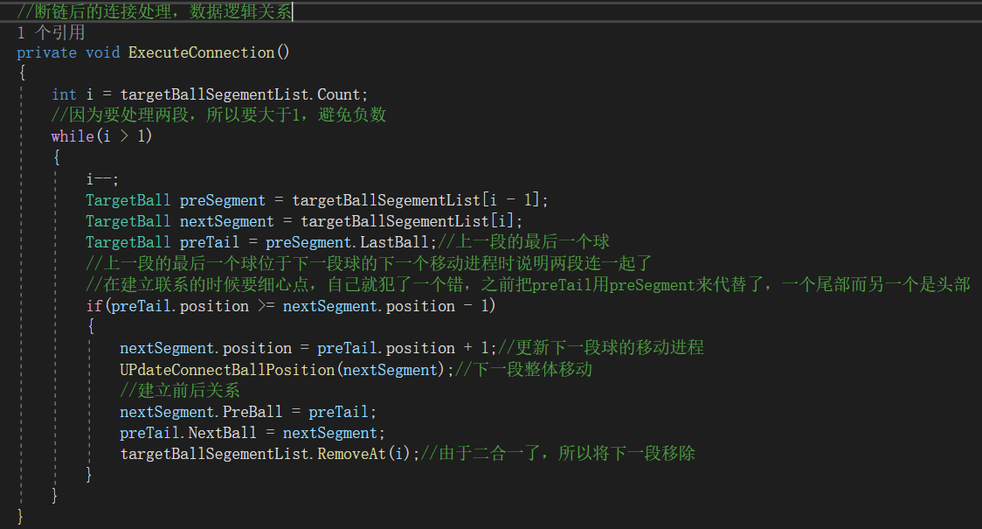

**第五部分：特效与道具**

1. 销毁特效的制作与添加。

管理销毁特效也是用对象池。

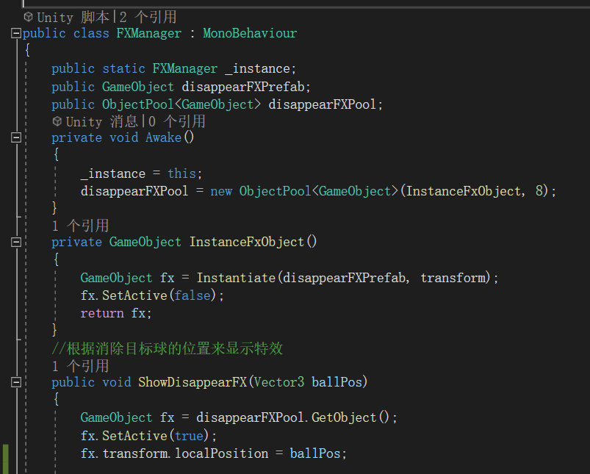

如果不重复利用特效，那么它会一直产生，会影响性能。

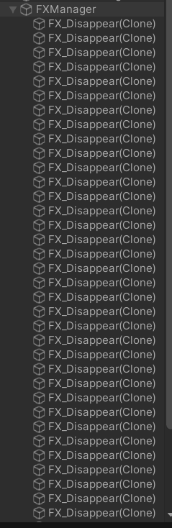

封装一个延迟执行的工具类：

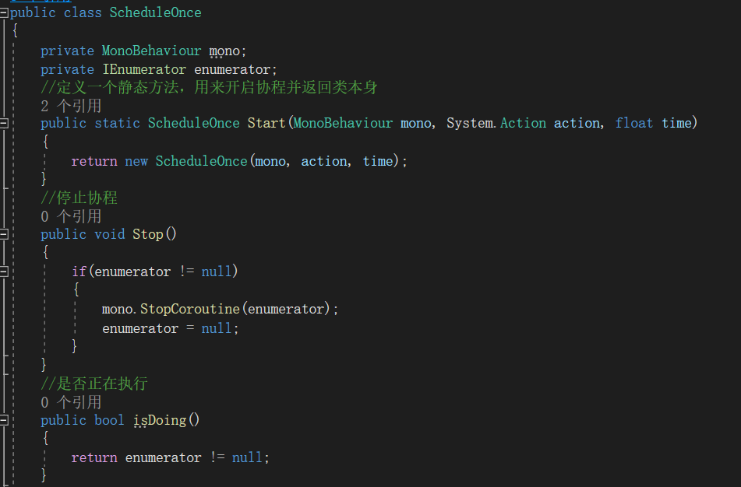

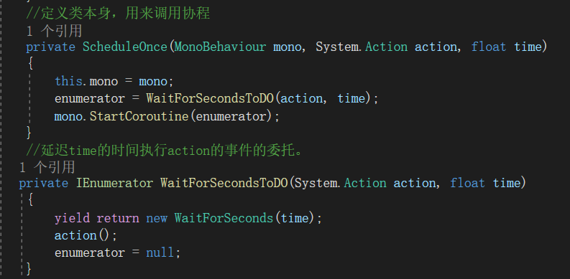

添加回收机制后就能重复利用已经实例化的特效了。

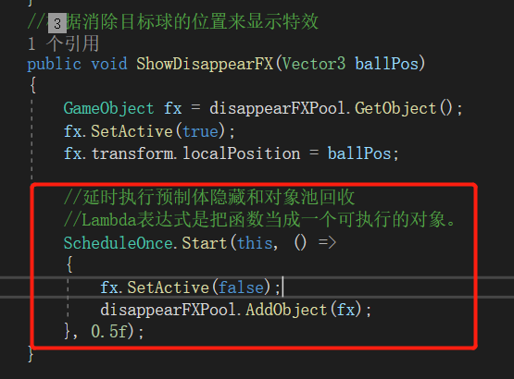

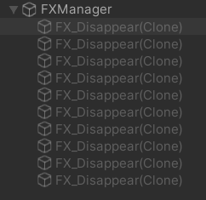

对之前用invoke的地方进行修改。

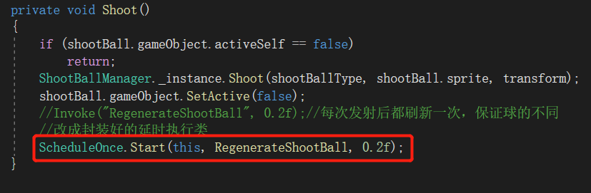

**一、函数式编程**

        函数式编程，简单来理解，就是把函数当成是组成一个功能模块最小的单位。相对于之前接触的面向对象的思想，把类对象当成一个功能模块的组成部件，在函数式编程中把函数也当成一个可拆卸的对象。

**二、C#中的Lambda表达式=>**

        Labmda也称作匿名函数，在C#中我们通过一个简单的符号”=>”即可定义一个lamda表达式

2. 爆炸球道具。

首先在球枚举类里添加炸弹球类型，然后在外部添加它的sprite引用。

修改发射球生成策略：现在随机5种球。

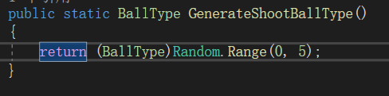

发射球策略中添加炸弹的消除数量。



在GameManager中给球打上消除标签的地方新增炸弹球的逻辑

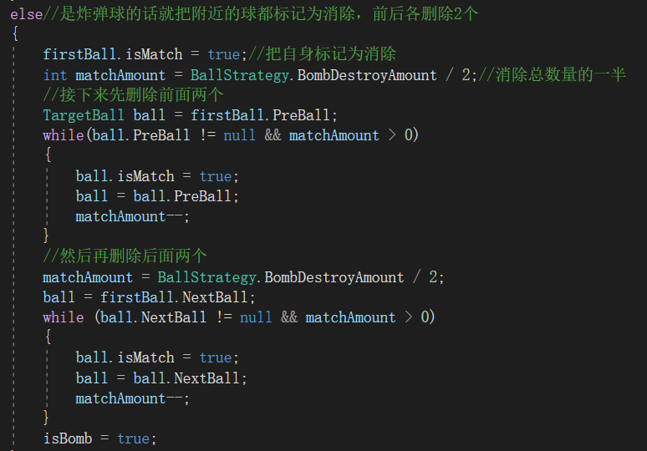

**第六部分：音效及关卡逻辑**

1. 音效添加。

如果要使用Resources.Load()方法来加载资源的话，需要把资源放到一个名为Resources文件夹下。

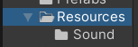

音乐播放管理脚本

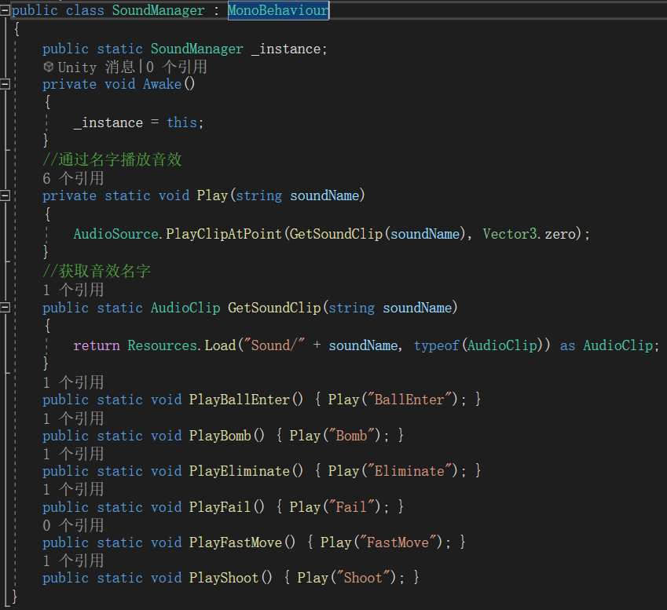

剩下的就是在对应的事件触发时调用对应的音效播放方法了。

其中BGM的播放特殊一点：

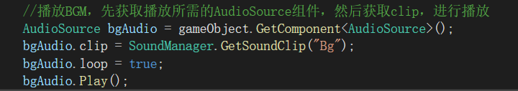

2. 球初始状态的快速移动。

需要将Start方法改为返回一个IEnumerator接口。（为什么要这么做？）

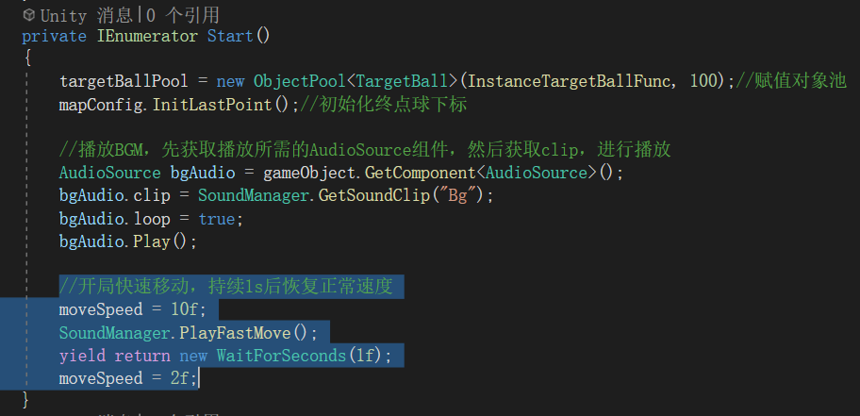

3. 限制每关生成的球数。

通过对象池来管理生成的球数。注意是只算洞口出现的，发射球插入的不能算。



在策略脚本中定义球数公式。

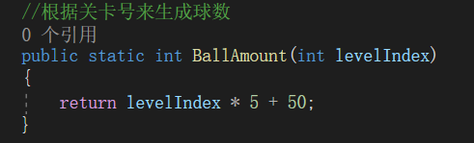

在GameManager中限制球数。

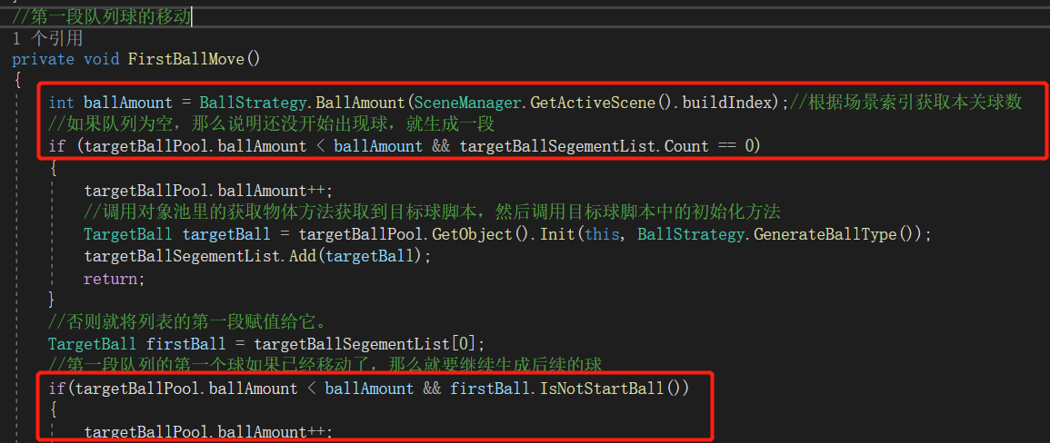

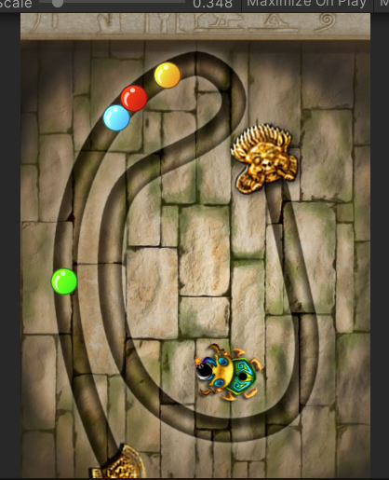

4. 游戏失败。

用枚举类管理游戏状态，然后在对应的位置处修改状态参数。

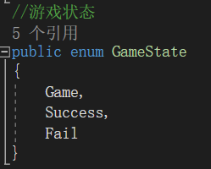

改一个BUG：还剩一颗球的时候炸弹球无效，报空。



报错这一行，可以看到这里应该是判断ball不为空而不是它的前驱。不然只剩它一个的时候就没法用炸弹了。



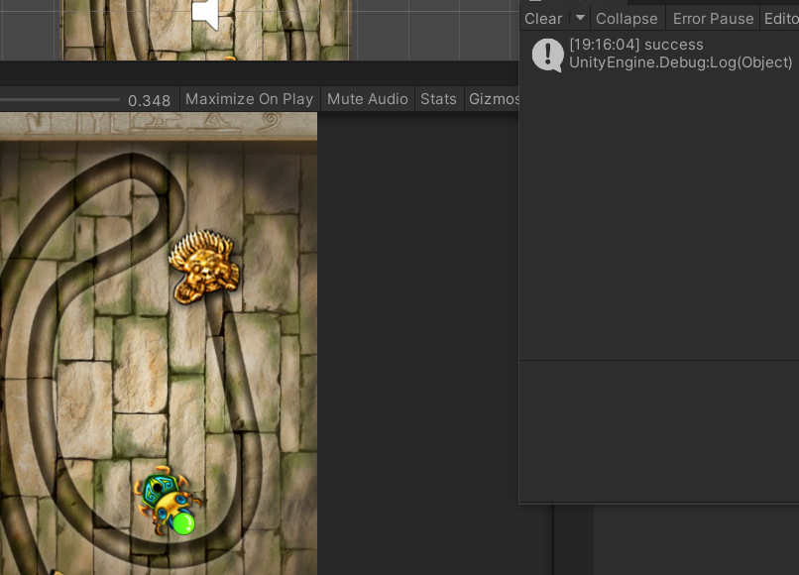

5. 游戏重开时的回退。

思路是用尾部球带动其它球一起回退。

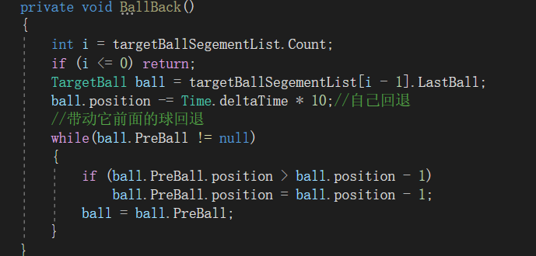

在update里判断如果游戏状态为失败，那么就调用它。

再处理它回退到初始点的情况：

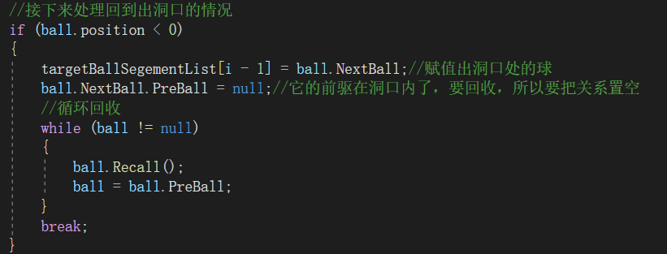

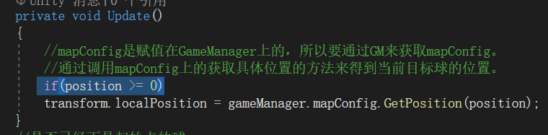

在目标球的位置更新前对进程进行约束，不然会出现position为0时的报错。

**第七部分：UI**

1. 游戏UI搭建。

搭建过长掠过……图省事把开始场景的UI直接复制到关卡选择场景时，会少EventSystem，这家伙本来是创建UI时自动帮我们创建出来的。没这个家伙button点击等事件都不会发生响应，真有你的啊。

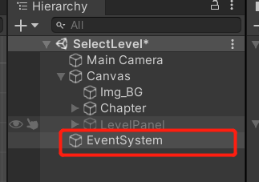

2. 界面跳转管理。

通过名字在面板里找到按钮，然后注册点击事件，事件里为加载到另一个场景或其它的功能。

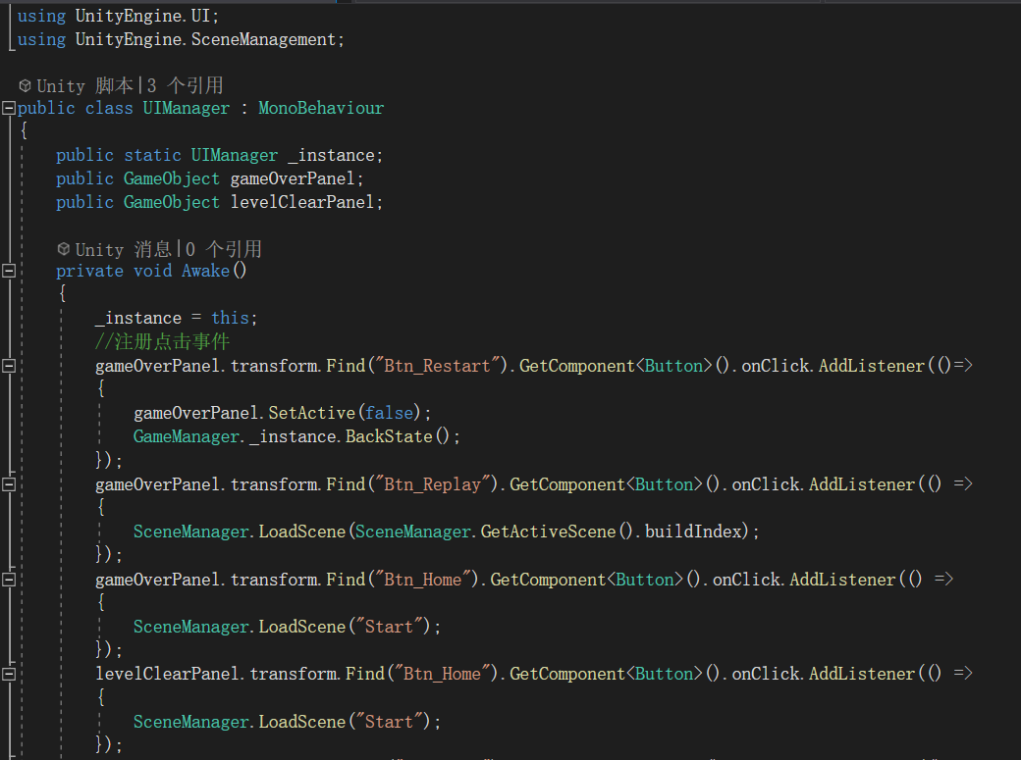

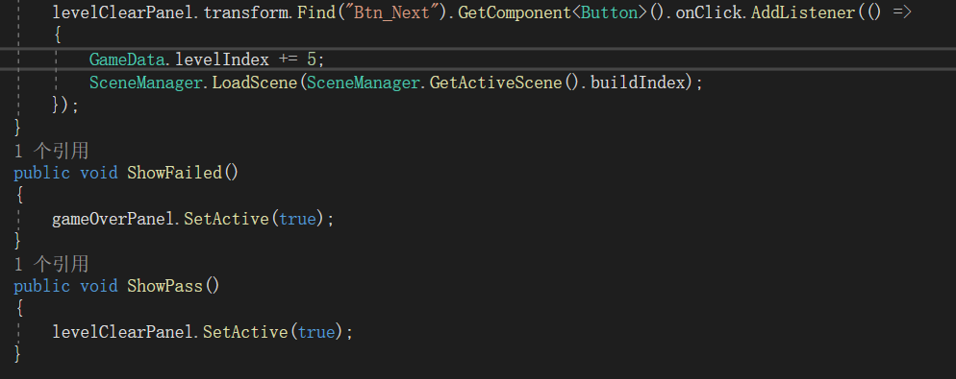

3. 关卡的动态加载。

专门定义一个游戏数据类，里面声明关卡索引值，也就是关卡号，用来在其它类里根据关卡号进行的一些功能。

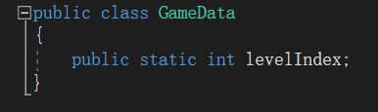

通过点击不同的关卡号图片来加载不同的关卡背景，再通过关卡背景来读取对应的关卡配置文件。发射器也用数组处理，然后单独在外部赋值每个发射器的位置参数。

